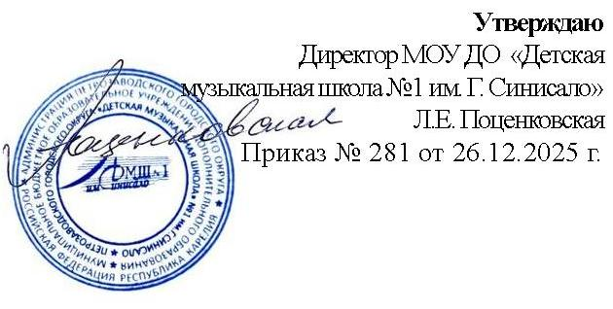
ПОЛОЖЕНИЕ
о проведении IV Открытого республиканского фестиваля
ансамблей педагогических работников
24 января 2026 года
1.Общие положения
Настоящее положение регламентирует условия и порядок проведения IV Открытого республиканского фестиваля ансамблей педагогических работников (далее – Фестиваль).
Учредитель: Управление культуры Администрации Петрозаводского городского округа.
Организатор: Муниципальное бюджетное образовательное учреждение дополнительного образования Петрозаводского городского округа «Детская музыкальная школа № 1 им. Г. Синисало».
Адрес: Россия, Республика Карелия, г. Петрозаводск, ул. Московская, д. 12.
Телефон: 8-(8142)-70-00-50. Сайт школы: http://sinisalo-ptz.nubex.ru
Почта школы: sinisalo@inbox.ru
Официальная страница школы ВКонтакте: http://vk.com/gsinisalo
Представители организационного комитета:
- Мотина Наталия Сергеевна тел. 89535360141 (прием заявок);
- Гусенкова Галина Юрьевна тел. 89114241856 (самостоятельная запись на репетицию).

Цель и задачи фестиваля
Цель: Развитие исполнительского мастерства педагогических работников.
Задачи:
- способствовать популяризации ансамблевого музицирования среди педагогических работников;
- создание условий для творческой реализации педагогических работников;
- способствовать развитию творческих контактов между участниками.

Порядок и условия участия
  - Форма участия: очная и заочная (на выбор участников).
3.2. Участники: музыкальные работники детских садов; учителя музыки общеобразовательных школ; преподаватели/концертмейстеры музыкальных СУЗов, ВУЗов, музыкальных школ, школ искусств и других учебных заведений/центров дополнительного музыкального образования/досуга без возрастных ограничений, без деления на возрастные группы.
3.3 Составы: ансамбли, коллективы любого численного состава без возрастных ограничений.
3.4. Каждый педагогический работник имеет возможность выступить в очной форме участия не более чем в двух составах ансамблей, в заочной форме – без ограничений.
3.5. Программа: одно произведение в инструментальном, вокальном или вокально- инструментальном исполнении продолжительностью не более 7 минут любой тематики.
3.6. Все участники награждаются дипломами без призовых мест (для заочной формы – дипломы в электронном виде).
3.7. Дата проведения очного концерта: 24 января в 14:00 в большом зале школы.
Дата публикации заочных выступлений: 24 января в 18:00 на официальной странице школы ВКонтакте http://vk.com/gsinisalo
3.8. Для участия в Фестивале необходимо до 18 января включительно на электронную почту pedagog-ansamble@yandex.ru прислать полный пакет документов одним письмом:
- заявку в электронном виде в формате Word (Приложение №1);
- платежный документ.

3.9. Подача заявки и оплата организационного взноса гарантирует, что участник ознакомлен, соглашается и принимает все условия участия в Фестивале. А также автоматически дает свое согласие организационному комитету в рамках проведения Фестиваля на обработку его персональных данных, использование фото и видео с его участием.
3.10. Оплату всех расходов, связанных с пребыванием на Фестивале, производят направляющие организации или сами участники.
3.11. В случае отказа кандидата от участия в Фестивале документы и вступительный взнос не возвращаются.

4. Вступительные взносы за участие в Фестивале
4.1. Вступительный взнос за участие в Фестивале составляет:
- очное участие: 150 рублей с каждого участника в составе коллектива,
- заочное участие: 100 рублей с каждого участника в составе коллектива.

4.2. При участии в составе нескольких ансамблей (в любой форме участия) оплата производится в каждом составе в полном объеме.
4.3. Вступительный взнос перечисляется только по безналичному расчету.
4.4. Реквизиты
Юридический адрес: индекс185031,
РФ, Республика Карелия, г. Петрозаводск, ул. Московская, д. 12
тел.(88142)700050 sinisalo@inbox.ru

Получатель: Администрация Петрозаводского городского округа (МОУ ДО «Детская музыкальная школа №1 им. Г. Синисало», л/сч 20066Ю08420)

Наименование банка: ОКЦ № 9 СЗГУ Банка России//УФК по Республике Карелия, г. Петрозаводск

р/с 032 346 438 670 100 00600
к/с 401 028 109 453 700 00073
БИК 018602104
ИНН 1001041121
КПП 100101001
ОКТМО86701000
КБК 00000000000000000130

При оплате за через Сбербанк-Онлайн:
- Поиск организации: набираете слово СИНИСАЛО.
- Выбираете вкладку: ОРГАНИЗАЦИОННЫЕ ВЗНОСЫ.
- Введите свои данные.
- Назначение платежа: Введите Ф.И. участника и краткое название мероприятия
- Введите сумму оплаты.

При оплате через ДРУГИЕ БАНКИ:
- Поиск по ИНН: 1001041121
- Выбираете вкладку: ОРГАНИЗАЦИОННЫЕ ВЗНОСЫ.
- Введите КБК 00000000000000000130
- Введите свои данные.
- Назначение платежа: Введите л/сч 20066Ю08420, Ф.И. участника и краткое название мероприятия.
- Введите сумму оплаты.

Приложение №1
Заявка на участие в Фестивале
Полное Фамилия, Имя, Отчество участников/ Название коллектива
Учебное заведение, населенный пункт,
(Например, МОУ ДО «Детская музыкальная школа №1 им. Г. Синисало», г. Петрозаводск)
Программа выступления с полными наименованиями (композитор/автор,
название)
Хронометраж (не более 7 минут)
Технические требования (кол-во стульев, пультов, микрофонов, один/два рояля,
открытая/закрытая крышка рояля и т.д.)
Контактный телефон, e-mail
Ссылка видеовыступления (для заочного
участия)

Все поля таблицы обязательны к заполнению.

